
Paroisse Sainte Marie des Sables d'Olonne
Dimanche 18 octobre 2026 - 29èmedimanche de Temps Ordinaire
100ème dimanche Missionnaire Mondial

OUVERTURE
Processionsolennelle avec la Croix, les servants d’autel, le ou les prêtres.
En cette 100ème Journée Missionnaire Mondiale, nous pouvons lire la prière distribuée…voir avec le célébrant à quel moment de la célébration.
Chant d’entrée : Rendons gloire à notre Dieu(Y 35-33) N° 17 (feuille bleue)

Mot d’accueil : au choix du célébrant

Rite pénitentiel : Messe de la divine miséricorde

Gloire à Dieu : Messe de la divine miséricorde

Prière d’ouverture : Missel

LITURGIE DE LA PAROLE

1ère lecture : du livre du prophète Isaïe (Is 45, 1.4-6)

Psaume : 95 -Rendez au Seigneur la gloire et la puissance.

2èmelecture : de la première lettre de saint Paul apôtre aux Thessaloniciens (1 Th 1, 1-5b)

Acclamation : Messe de la divine miséricorde
Alleluia« Vous brillez comme des astres dans l’univers en tenant ferme la parole de vie.»Alleluia

Evangile de Jésus-Christ selon saint Matthieu (Mt 22, 15-21)

Homélie

Profession de foi : au choix du célébrant

Prière universelle : voir page 3

Quête : Notre offrande de ce jour est destinée auxmissions et versée aux Œuvres Pontificales Missionnaires. Merci de votre générosité.

LITURGIE EUCHARISTIQUE

Prière sur les offrandes : Missel.

Préface:au choix du célébrant

Sanctus : Messe de la divine miséricorde

Prière eucharistique : au choix du célébrant

Anamnèse : Messe de la divine miséricorde

Notre Père : Messe de la divine miséricorde

Agneau de Dieu : Messe de la divine miséricorde

Chant de communion : « Goûtez et Voyez »(D 68-45) n° 33

Prière après la communion : Missel

LITURGIE DE L’ENVOI

Annonces particulières, s’il y a lieu

Bénédiction et envoi :

Chant d’envoi : « Chantons sans fin le nom du Seigneur »( EDITI5-85) n°8couplet 7

PRIERE UNIVERSELLE

Introduction par le prêtre:
Frères et sœurs, en célébrant le 100èmeDimanche mondial des Missions et en rendant grâce à Dieu pour la missionde l'Église dans le monde, prions le Père Céleste afin que tous les chrétiens soient un dans le Christ et unis dans lamission de l'amour et de l'annonce de l'Évangile.

Refrain : « Fais de nous, Seigneur, les témoins de ton amour. »
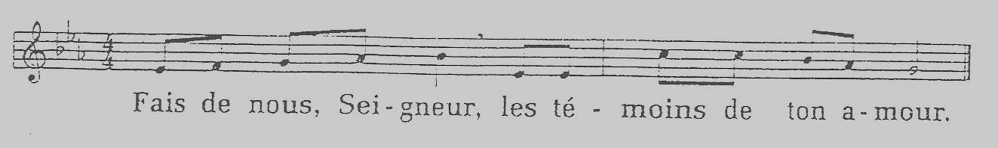

1 - Prions pour l’Église, afin qu’unie dans le même Esprit,elle grandisse toujours davantage dans l'unité etannonce avec courage l'Évangile du Christ à toutes les nations.R

2 - Prions pour le Pape Léon, pour tous les évêques, les prêtres, les religieux et les religieuses, ainsi que pourtous les missionnaires envoyés aux quatre coinsdu monde: que le Seigneur leur accorde la joie de témoigner de l'amour deDieu, même dans les circonstances les plus difficiles.R

3 - Prions pour les communautés chrétiennes du monde entier :
qu'elles soient un signe de réconciliation, defraternité et de paix pour l'humanité, afin que le monde croie au Christ.R

4 - Prions pour chacun de nous :
qu’en vivant de l’Évangile, nous devenions des témoins vivants de l’amour de Dieudans nos familles, nos communautés et notre vie quotidienne.R

5 - Prions pour les jeunes :
que le Seigneur éveille dans leur cœur la générosité et le courage de répondre àl'appel missionnaire pour servir l'Évangile jusqu'aux extrémités de la terre.R

Conclusionpar le prêtre :
Dieu Notre Père, Tu as appelé ton Église à être signe d'unité et de salut pour toutes les nations. Exauce nosprières et aide-nous à demeurer unis dans le Christ et à être des témoins fidèles de l'Évangile dans le monde. Par leChrist, Notre Seigneur.Amen.

